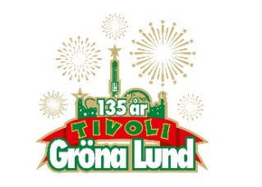

Pressmeddelande 2018-03-30

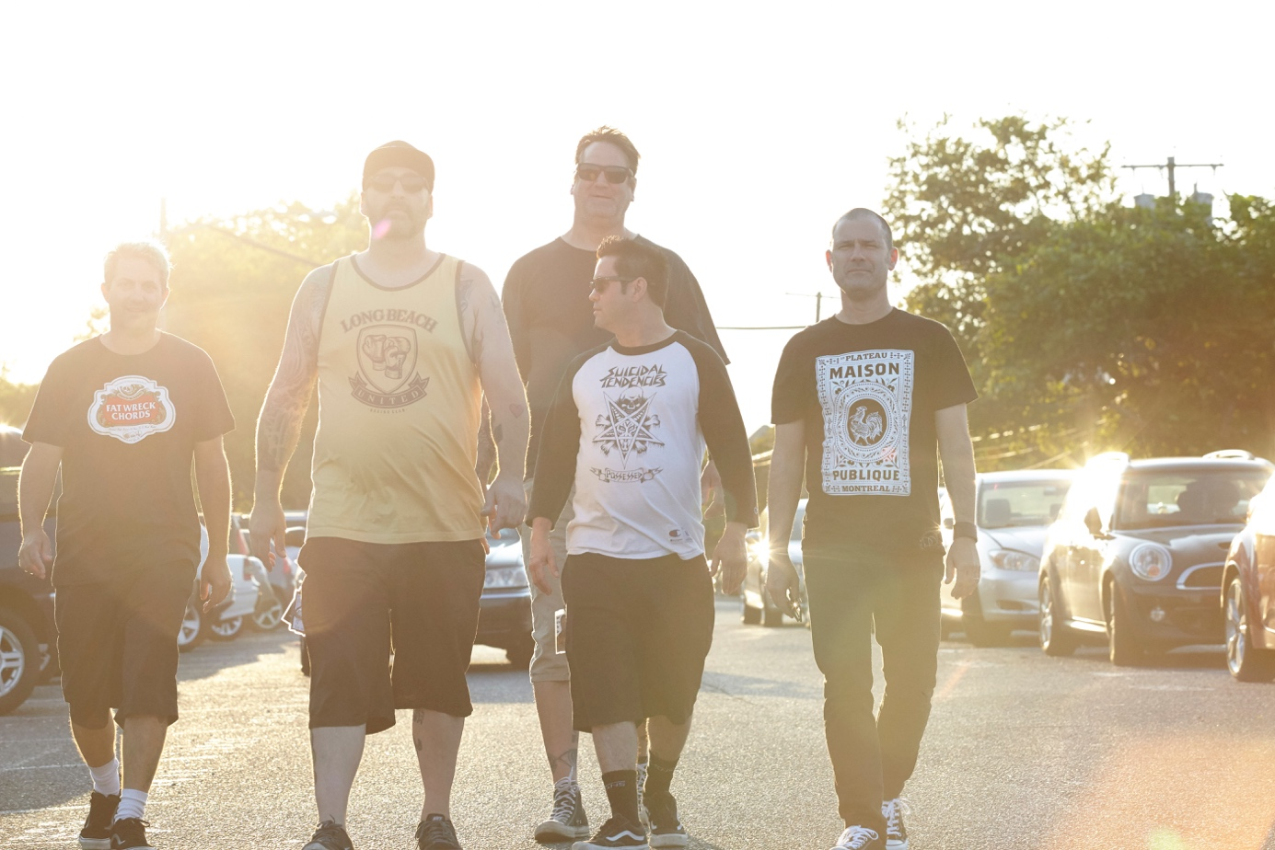LAGWAGON TILL GRÖNA LUNDS LILLA SCEN **Det amerikanska punkbandet slog igenom ordentligt 1994 med deras andra album ”Trashed” och hitlåten ”Island of Shame”. Även om de alltid fortsatt turnera, tog det nio år mellan plattan ”Resolve” från 2005 till deras senaste och lite mörkare album ”Hang” kom ut 2014. Den 14 augusti kl 20.00 välkomnar vi Lagwagon till Gröna Lunds Lilla Scen.**

Lagwagon bildades 1990 i Kalifornien och släppte sitt debutalbum ”Duh” redan 1992. Men det var andraskivan ”Trashed” från 1994 som blev deras hittills mest framgångsrika album. De släppte sitt sjunde album ”Resolve” 2005 men sedan tog det nio år innan senaste plattan ”Hang” kom 2014, ett lite mörkare album som avklarade tunga ämnen som förlust, svek, åldrande och miljöförstörelse. Även om de inte släppte plattor under nio år, fortsatte de att turnera intensivt och deras frontfigur Joey Cape släppte även egenproducerad musik som soloartist. Den 14 augusti kl. 20.00 är vi stolta över att för första gången presentera Lagwagon till Gröna Lunds Lilla Scen.

För mer information kontakta Annika Troselius, Informationschef på telefon 0708-580050 eller e-mail [annika.troselius@gronalund.com](mailto:annika.troselius@gronalund.com). För pressbilder besök Gröna Lunds bildbank [www.bilder.gronalund.com](http://www.bilder.gronalund.com)

**KONSERTSOMMAREN 2018**Med Gröna Lunds entrékort Gröna Kortet har man fri entré hela säsongen, inklusive alla konserter. Gröna Kortet kostar 270 kr och går att köpa i Gröna Lunds webbshop. Följande konserter är hittills bokade:

Petter – 3 maj kl. 20.00 på Stora Scen  
Macklemore – 6 maj kl. 20.00 på Stora Scen  
Kaliffa – 9 maj kl. 20.00 på Stora Scen  
Magnus Carlson – 11 maj kl. 20.00 på Stora Scen   
Gogol Bordello – 17 maj kl. 20.00 på Stora Scen  
Popsicle – 18 maj kl. 20.00 på Stora Scen  
Icona Pop – 23 maj kl. 20.00 på Stora Scen  
Silvana Imam – 24 maj kl. 20.00 på Stora Scen  
Mando Diao – 25 maj kl. 20.00 på Stora Scen  
Rhys – 28 maj kl. 20.00 på Lilla Scen   
The Vamps – 29 maj kl. 20.00 på Lilla Scen  
Bob Hund – 30 maj kl. 20.00 på Stora Scen  
Sabina Ddumba – 31 maj kl. 20.00 på Stora Scen  
Tove Lo – 1 juni kl. 20.00 på Stora Scen  
Gene Simmons Band – 2 juni kl. 20.00 på Stora Scen  
Mares – 4 juni kl. 20.00 på Lilla Scen  
The Last Internationale – 5 juni kl. 20.00 på Lilla Scen  
Marilyn Manson – 6 juni kl. 20.00 på Stora Scen  
Hollywood Vampires – 7 juni kl. 20.00 på Stora Scen  
Tjuvjakt – 8 juni kl. 20.00 på Stora Scen  
Queens of the Stone Age – 10 juni kl. 20.00 på Stora Scen  
Beck – 11 juni kl. 20.00 på Stora Scen  
Brian Fallon & The Howling Weather – 12 juni kl. 20.00 på Lilla Scen  
James Bay – 14 juni kl. 20.00 på Stora Scen  
Exodus – 18 juni kl. 20.00 på Lilla Scen  
Rise Against – 19 juni kl. 20.00 på Stora Scen  
Alice in Chains – 20 juni kl. 20.00 på Stora Scen  
Prophets of Rage – 26 juni kl. 20.00 på Stora Scen  
The Breeders – 28 juni kl. 20.00 på Stora Scen  
The Offspring – 2 juli kl. 20.00 på Stora Scen  
Sandro Cavazza – 3 juli kl. 20.00 på Lilla Scen  
Mattias Alkberg – 9 juli kl. 20.00 på Lilla Scen  
John Lindberg Trio – 10 juli kl. 20.00 på Lilla Scen  
Julia Adams – 16 juli kl. 20.00 på Lilla Scen  
Esther Kirabo – 17 juli kl. 20.00 på Lilla Scen  
Slowgold – 23 juli kl. 20.00 på Lilla Scen  
Good Harvest – 24 juli kl. 20.00 på Lilla Scen  
Billy Idol – 26 juli kl. 20.00 på Stora Scen  
Ziggy Marley – 27 juli kl. 20.00 på Stora Scen  
The Hellacopters – 3 augusti kl. 20.00 på Stora Scen  
Chris Kläfford – 7 augusti kl. 20.00 på Lilla Scen  
Goo Goo Dolls – 8 augusti kl. 20.00 på Stora Scen  
Lena Philipsson – 10 augusti kl. 20.00 på Stora Scen  
Lagwagon – 14 augusti kl. 20.00 på Lilla Scen  
Molly Sandén – 16 augusti kl. 20.00 på Stora Scen  
Säkert! – 17 augusti kl. 20.00 på Stora Scen  
Thirty Seconds To Mars – 20 augusti kl. 20.00 på Stora Scen  
Timbuktu & Damn! – 21 augusti kl. 20.00 på Stora Scen  
Melissa Horn – 23 augusti kl. 20.00 på Stora Scen  
Oskar Linnros – 26 augusti kl. 20.00 på Stora Scen (Gröna Lunds 135-årsfirande)  
Thåström – 30 augusti kl. 20.00 på Stora Scen  
Europe – 31 augusti kl. 20.00 på Stora Scen  
Union Carbide Productions – 6 september kl. 20.00 på Stora Scen  
Markus Krunegård – 7 september kl. 20.00 på Stora Scen  
Takida – 14 september kl. 20.00 på Stora Scen  
Wilmer X – 20 september kl. 20.00 på Stora Scen  
Norlie & KKV – 21 september kl. 20.00 på Stora Scen  
Kapten Röd – 27 september kl. 20.00 på Stora Scen